Vårprogram 2022

Malmöföreningen

Besök oss på Facebook och hemsidan: www.aafm.se
OBS! nytt telefonnummer: 040-98 71 28

Välkommen till Astma- och Allergiföreningen i Malmö
Adress: Falkmansgatan 3A (ingång Lorensborgstorget) 217 62 Malmö
Kansliet: är öppet under våra aktiviteter
Mobil 0704-46 39 48
e-postadress: info@aafm.se
hemsida: www.aafm.se

De senast nyheterna och informationen hittar du på Facebook
bankgiro: 337-1150
organisationsnummer: 846001-9592
Våra studiecirklar är i samarbete med ABF

Alla våra aktiviteter i lokalen är fria från luftburna allergener såsom ägg, fisk, nötter, mandel, jordnötter samt starka dofter.
Till er som har djur; se till att ha så rena kläder som möjligt.
Vi tar också av oss skorna för att ha en så ren lokal som möjligt

Aktivitet, pris | Dag | Tid | Ledare
Promenad, utforska naturen | Måndagar, udda veckor,  start 31/1 | 11.00-13.00 | Anki, Ewa
Bingo  100 kr/termin | Måndagar, jämna veckor,  start 24/1 | 12.30-15.00 | Maggie, Ewa
Information, fika, loppis | Tisdagar  start 25/1 | 14.00-16-00 | Majvi, Ewa, Paula, Anki
Handarbetscirkel  100 kr/termin | Tisdagar  start 25/1 | 12:30 – 14.00 | Majvi, Ewa, Paula, Anki
Gymnastik  100 kr/termin | Torsdagar  start 27/1 | 10.00-11.00 | Paula
Lära engelska  100 kr/termin | Fredagar  OBS! Start i början av mars | 10.00-11.30 | Suzanne
Canasta  100 kr/termin | Torsdagar  start 27/1 | 12.30-16.00 | Paula
Scrapbook  100 kr/termin | Söndag, en gång i månaden  Start 30/1 | 11.00-14.00 | Maggie

OBS! Alla anmälningar till kurser och aktiviteter är bindande!
OBS! På grund av den rådande pandemin så är detta program preliminärt. Vi hoppas kunna ha en vår med aktiviteter som vi brukar, men följer folkhälsomyndigheternas rekommendationer.
Vi kommer att skriva på Facebook och på hemsidan och sätta upp ett anslag i vårt skyltfönster i lokalen.

Vår förening har just nu en mycket god ekonomi.
Vi kommer därför att bjuda på fika under hela 2022!

Qigong, onsdagar 17.00 – 18.30
Vi planera qigong på onsdagar. Eftersom Vang arbetar på dagarna får det bli på kvällen. Tiden kan komma att ändras. Pris: 100 kr. Start 26/1, intresseanmälan senast 21/1.

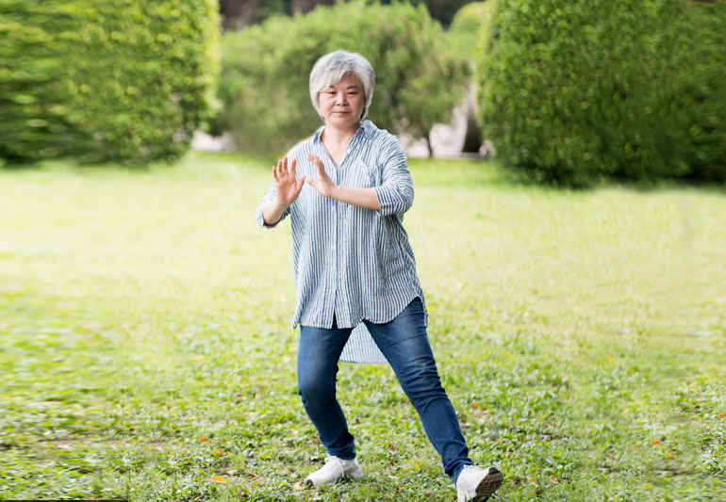

Digital utbildning, iPhone och iPad
onsdagar kl 10.30 – 12.00. Kostnad 100 kr.
Start 2 februari, sista anmälan 25 januari
Det blir iPhone tre gånger, sedan f o m 23/2 iPad under sju tillfällen.

Bingokvällar kl 16. 30 – 19.30

Tisdag 15 februari
anmälan senast 11 februari

Tisdag 29 mars Många fina priser!
anmälan senast 25 mars

Tisdag 26 april
anmälan senast 22 april

Kaffe och smörgås serveras.
Bingobricka 5 kr

Årsmöte måndag 22/2 kl17
Anmälan senast 17/2. Vi bjuder på kaffe och fastlagsbulle.
Ev motioner ska vara styrelsen tillhanda senast 24/1.
Årsmöteshandlingar kommer att finnas i lokalen f o m 7/2

Shoppingresa till Ullared
Söndag 20 mars, sistan anmälan 11 mars
Pris: 100 för medlemmar, 200 för icke-medlemmar, barn under 16 år gratis
Vi samlas i lokalen kl 7.00. Bussen avgår 8.00. Vi beräknas vara hemma ca 19.00

Visning av kläder
Tisdag 5 april, 13-16, kommer Tina från Seniorshopen och visar sina kläder. De är inte bara snygga utan praktiska och bekväma också!
Maggie kommer också att sälja sina scrapbookkort. Det kommer också att finnas smycken till försäljning.
Vi serverar kaffe, smörgås och kaka.
Sista anmälan 30 mars

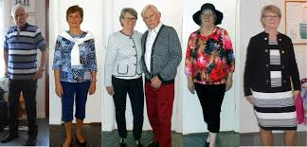

Allsångseftermiddag, tisdag 8 februari 14.00 – 16.00
Åke Hjärpe kommer och sjunger med oss. Inträde 20 kr. Då ingår kaffe och kaka.
Sista anmälan 3 februari.

Studiebesök hos brandkåren Drottninggatan 15 mars kl 11.00
Intresseanmälan senast 10 mars

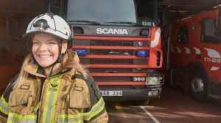

Föreläsning tisdag 19/4 kl 14.00
Sten Ullerud kommer till vår lokal och berättar om konstnären Anders Zorn. Föreläsningen kostar 50 kr. Kaffe och kaka ingår.
Sista anmälningsdag 14 april

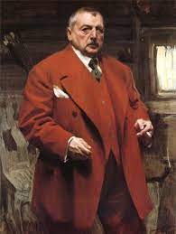

Vandringar i Malmö
Vi planerar att gå en eller två vandringar i ABF:s regi under våren. Anslag kommer att sättas upp i fönstret när planeringen är klar.

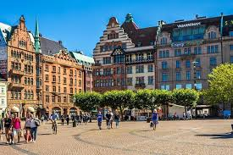

Vårfest 16 maj kl 17.00 – 20.00
Vi serverar buffé och bjuder på underhållning av Krister Wrambjer.
Pris: 100 kr för medlemmar, 150 kr för icke-medlemmar, 50 kr för barn under 16 år.
Sista anmälan 9 maj

Utfärd till IKEA-muséet i Älmhult, 11 juni
Lördag 11 juni åker vi till IKEA. Vi får en guidad tur med berättelsen om hur Ingvar Kamprad startade det hela.
Lunch äter i vi Sjöstugan i Älmhult. Eftermiddagskaffet intar vi i Hembygdsparken i Hässleholm.
Vi samlas i lokalen kl 7.45. Bussen avgår 8.00 och vi beräknas vara hemma iden kl 17.
Pris: 300 för medlemmar, 400 för icke-medlemmar, 100 kr för barn under 16 år.
Senaste anmälan 26/5.

